КОМИТЕТ  РЕСПУБЛИКИ ТАТАРСТАН  ПО ОХРАНЕ ОБЪЕКТОВ КУЛЬТУРНОГО НАСЛЕДИЯ |  | ТАТАРСТАН РЕСПУБЛИКАСЫНЫӉ МӘДӘНИ МИРАС ОБЪЕКТЛАРЫН САКЛАУ КОМИТЕТЫ

ПРИКАЗ БОЕРЫК
№

Об утверждении границ территории объекта культурного наследия регионального значения «Родионовский институт благородных девиц», 1838 –1844 гг., 1936 г., расположенного по адресу: Республика Татарстан, г.Казань, ул.Толстого

В соответствии с Федеральным законом от 25 июня 2002 года № 73-ФЗ
«Об объектах культурного наследия (памятниках истории и культуры) народов Российской Федерации», Законом Республики Татарстан от 1 апреля 2005 года № 60-ЗРТ «Об объектах культурного наследия в Республике Татарстан», в целях сохранения и государственной охраны объектов культурного наследия регионального значения и их территорий, как объектов градостроительной деятельности особого регулирования, приказываю:

1. Утвердить границы территории объекта культурного наследия регионального значения «Родионовский институт благородных девиц», 1838 –1844 гг., 1936 г., расположенного по адресу: Республика Татарстан, г.Казань, ул.Толстого, согласно приложению № 1 к настоящему приказу.
2. Утвердить режим использования территорий объекта культурного наследия регионального «Родионовский институт благородных девиц», 1838 –1844 гг., 1936 г., расположенного по адресу: Республика Татарстан, г.Казань, ул.Толстого, согласно приложению № 2 к настоящему приказу.
3. Контроль за исполнением приказа оставляю за собой.

Председатель И.Н.Гущин

Приложение № 1
к приказу Комитета
Республики Татарстан
по охране объектов культурного
наследия
от « » №

ГРАНИЦЫ
территорий объекта культурного наследия регионального значения
«Родионовский институт благородных девиц», 1838 –1844 гг., 1936 г., расположенного по адресу: Республика Татарстан, г.Казань, ул.Толстого

- Карта (схема) границ территории объекта культурного наследия регионального «Родионовский институт благородных девиц», 1838 –1844 гг., 1936 г., расположенного по адресу: Республика Татарстан, г.Казань, ул.Толстого

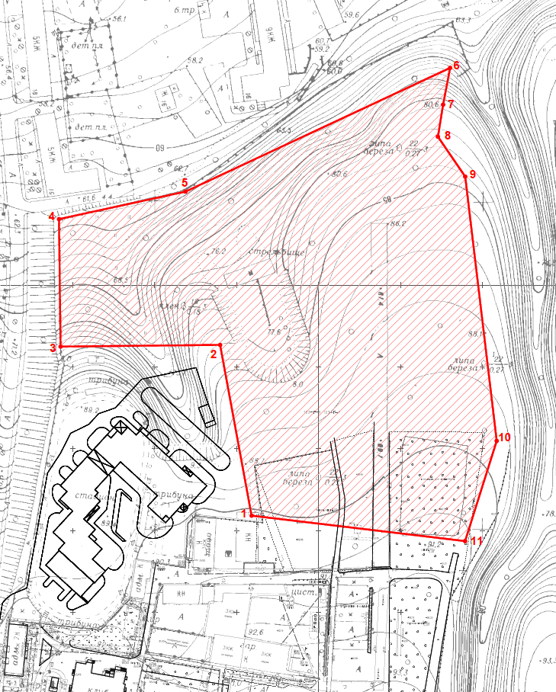

Топографический план объекта культурного наследия

Картографическое описание границ территории объекта культурного наследия регионального значения «Родионовский институт благородных девиц»,
1838 –1844 гг., 1936 г., расположенного по адресу: Республика Татарстан, г.Казань, ул.Толстого

Граница территории объекта культурного наследия регионального значения проходит следующим образом:

юго-западная часть: по внутриквартальной границе земельного участка (п.т. № 1-11);
северо-западная часть: по внутриквартальной границе земельного участка (п.т. № 1-2-3-4-5-6);
северо-восточная часть: по внутриквартальной границе земельного участка (п.т. № 6-7-8-9-10);
юго-восточная часть: по внутриквартальной границе земельного участка (п.т. № 11-10).

Таблица поворотных точек
границ территории объекта культурного наследия регионального значения «Родионовский институт благородных девиц», 1838 –1844 гг., 1936 г., расположенного по адресу: Республика Татарстан, г.Казань, ул.Толстого

№  Точки | Координаты точки в системе координат  (МСК-16) |  | Координаты точки во всемирной геодезической системе координат 1984 года (WGS-84)
 | X | Y | Северная  широта B | Восточная  долгота L
1 | 476729.14 | 1306951.63 | 55˚ 47΄52.24817˝ | 49˚ 08΄33.14079˝
2 | 476833.39 | 1306932.30 | 55°47'55.61996" | 49°08'32.04006"
3 | 476832.27 | 1306834.94 | 55°47'55.58864" | 49°08'26.45140"
4 | 476910.11 | 1306833.89 | 55°47'58.10556" | 49°08'26.39860"
5 | 476927.00 | 1306911.07 | 55°47'58.64748" | 49°08'30.83041"
6 | 477002.74 | 1307072.49 | 55°48'01.08852" | 49°08'40.10323"
7 | 476980.29 | 1307068.25 | 55°48'00.36284" | 49°08'39.85721"
8 | 476960.72 | 1307065.09 | 55°47'59.73023" | 49°08'39.67402"
9 | 476936.32 | 1307081.79 | 55°47'58.94042" | 49°08'40.63040"
10 | 476774.94 | 1307101.18 | 55°47'53.72138" | 49°08'41.72856"
11 | 476713.71 | 1307081.95 | 55º47´51.76275" | 49º 08´40.46118"

Приложение № 2
к приказу Комитета
Республики Татарстан
по охране объектов культурного
наследия
от «_____ » №

Режим использования
территории объекта культурного наследия регионального значения «Родионовский институт благородных девиц», 1838 –1844 гг., 1936 г., расположенного по адресу: Республика Татарстан, г.Казань, ул.Толстого

В границах территории объекта культурного наследия регионального значения «Родионовский институт благородных девиц», 1838 –1844 гг., 1936 г., расположенного по адресу: Республика Татарстан, г.Казань, ул.Толстого разрешается:
- проведение работ по сохранению объекта культурного наследия, направленных на обеспечение физической сохранности объекта культурного наследия, в том числе консервация, ремонт, реставрация, приспособление для современного использования;
- ведение хозяйственной деятельности, не противоречащей требованиям обеспечения сохранности объекта культурного наследия и позволяющей обеспечить функционирование объекта культурного наследия в современных условиях;
- использование земельного участка приспособление объекта культурного наследия для современного использования в соответствии со следующими видами разрешенного использования земельного участка и объектов капитального строительства (коды видов разрешенного использования указаны в соответствии с приказом Министерства экономического развития Российской Федерации от 1 сентября 2014 № 540 «Об утверждении классификатора видов разрешённого использования земельных участков»):
- образование и просвещение (код 3.5)
- спорт (код 5.1)
- историко-культурная деятельность (код 9.3);
- использование и приспособление объектов культурного наследия для современного использования в соответствии с видами функционального использования без изменения его особенностей, составляющих предмет охраны;
- снос сооружений и объектов, а также временных, нарушающих целостность объекта культурного наследия с учетом требований Федерального закона от 25 июня 2002 года № 73-ФЗ «Об объектах культурного наследия (памятниках истории и культуры) народов Российской Федерации»;
- капитальный ремонт существующих объектов инженерной инфраструктуры (внешние сети водоснабжения, канализации, теплоснабжения, газоснабжения, электроснабжения, телефонизации и др.), а также прокладка новых объектов инженерной инфраструктуры подземным способом при условии отсутствия влияния производимых работ (в том числе динамических воздействий) на объект культурного наследия;
- благоустройство территории, направленное на сохранение, использование и популяризацию объекта культурного наследия:
- использование в покрытии площадок, подходов и проездов традиционных материалов (кирпич, камень, гранит и иные природные материалы, а также материалы, имитирующие натуральные);
- применение отдельно стоящего оборудования освещения, отвечающего характеристикам элементов исторической среды;
- озеленение: сохранение ценных пород деревьев, высадка новых элементов озеленения, работы по текущему уходу за зелеными насаждениями (деревьями и кустарниками) и их содержанию путем проведения санитарно-оздоровительных мероприятий, санитарных рубок зеленых насаждений;
- мероприятия по поддержанию в эксплуатационном состоянии элементов организации рельефа;
- установка отдельно стоящих информационных конструкций и обозначений высотой не более 2,5 метров и площадью информационного поля не более 2 кв. метров;
- сохранение историко-градостроительной среды, воссоздание утраченных исторических элементов ценных в мемориальном и архитектурно-ансамблевом отношении (зданий, строений, сооружений, малых архитектурных форм, ограждений, ворот) при наличии достаточных научных данных, необходимых для их воссоздания с учетом требований Федерального закона от 25 июня 2002 года №73-ФЗ «Об объектах культурного наследия (памятниках истории и культуры) народов Российской Федерации»;
- установка информационных надписей и обозначений.
Все вышеуказанные работы проводятся на основании письменного разрешения на проведение работ по сохранению объектов культурного наследия, выданного уполномоченным органом охраны объектов культурного наследия, в соответствии с согласованным с уполномоченным органом охраны объектов культурного наследия заданием на разработку проектной документации и проведение работ по сохранению объектов культурного наследия, а также проектной документацией, имеющей положительное заключение государственной историко-культурной экспертизы, и при условии осуществления соответствующим органом охраны объектов культурного наследия контроля за проведением указанных работ.

В границах территории объекта культурного наследия регионального значения «Родионовский институт благородных девиц», 1838 –1844 гг., 1936 г., расположенного по адресу: Республика Татарстан, г.Казань, ул.Толстого запрещается:
- проведение земляных, строительных, мелиоративных и иных работ, за исключением работ по сохранению объекта культурного наследия или его отдельных элементов, а также сохранению историко-градостроительной среды объекта культурного наследия с учетом требований Федерального закона от
25 июня 2002 года №73-ФЗ «Об объектах культурного наследия (памятниках истории и культуры) народов Российской Федерации»;
- строительство объектов капитального строительства и увеличение объемно-пространственных характеристик существующих на территории памятника объектов капитального строительства, а также проектирование, проведение землеустроительных работ, земляных, строительных, хозяйственных и иных работ, не связанных с сохранением и приспособлением объекта культурного наследия и его предмета охраны;
- установка средств наружной рекламы;
- прокладка объектов инженерной инфраструктуры (внешние сети водоснабжения, канализации, теплоснабжения, газоснабжения, электроснабжения, телефонизации и др.) надземным способом;
- установка киосков, павильонов, навесов, малых архитектурных форм, за исключением восстановления утраченных;
- использование технологий, создающих динамические нагрузки (применение машин ударного действия, таких, как прессы, молоты и т. д., кривошипно-шатунных механизмов, молотов и других механизмов ударного действия, одновременное использование большого количества машин с синхронным или асинхронным приводом) на объект культурного наследия и на окружающую его застройку;
- засорение территории объекта культурного наследия строительными, бытовыми отходами любого вида и форм;
- вырубка ценных пород деревьев, за исключением санитарных рубок.

